Τρίτη 28/4/2020
Χριστός Ανέστη και Χρόνια πολλά σε όλους! Πώς είστε; Ελπίζω να είστε όλοι καλά και να περάσατε όμορφα το Πάσχα.
Α) Να διαβάσετε το παρακάτω ποίημα για την Άνοιξη!
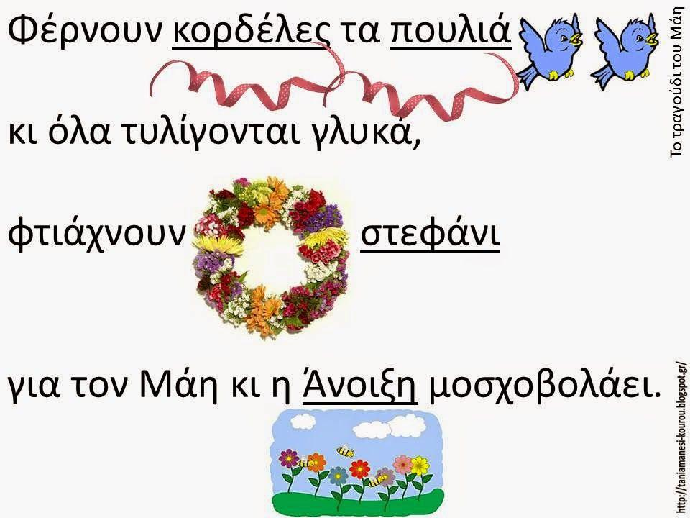
Β) Άσκηση:
Στον παρακάτω πίνακα είναι τα ονόματα από τα ομορφότερα λουλούδια της Άνοιξης.
Στην δεύτερη στήλη θέλω να γράψετε το όνομα κάθε λουλουδιού με μέγεθος γραμμάτων: 12 και χρώμα: κόκκινο
Στην τρίτη στήλη θα μεταφέρετε την εικόνα του κάθε λουλουδιού που βρίσκεται κάτω από τον πίνακα δίπλα στο όνομα του κάθε λουλουδιού.
(Για να μεταφέρω την εικόνα: κάνω Δεξί κλικ πάνω στην εικόνα, από την καρτέλα που θα εμφανιστεί επιλέγω Αντιγραφή. Μετά κάνω δεξί κλικ στο κουτάκι που θέλω να βάλω την εικόνα, από την καρτέλα που θα εμφανιστεί επιλέγω Επικόλληση).

ΟΝΟΜΑ | Μέγεθος γραμμάτων: 12  Χρώμα γραμμάτων: κόκκινο | ΕΙΚΟΝΑ
Τριαντάφυλλο

Απρίλης

Μαργαρίτα

Γαρύφαλλο

Ζουμπούλι

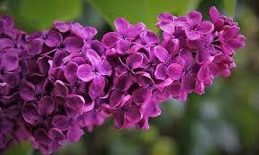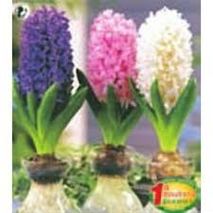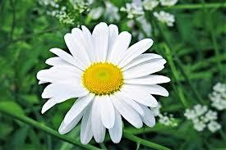

Καλή Πρωτομαγιά!

